УСЛОВИЯ ПРОВЕДЕНИЯ СОРЕВНОВАНИЙ

I. ОБЩИЕ УСЛОВИЯ
- Спортивные соревнования проводятся в соответствии с Правилами проведения соревнований по спортивному туризму, утвержденными приказом № 1199 Министерства по спорту и молодёжной политики РФ 10 ноября 2010 года, Регламентом проведения соревнований по группе дисциплин «Дистанция - пешеходная», утверждённым ТССР 13.12.2009 г, Положением и настоящими Условиями проведения соревнований.
- Соревнования проводятся по комбинированной системе оценки нарушений.
- Отклонения от «Регламента…» и уточнения оговариваются в данных Условиях.
- Участники проходят предстартовую проверку в зоне старта, на которой проверяется специальное снаряжение. Участники обязаны являться на предстартовую проверку за 3 минуты до времени старта, указанного в стартовом протоколе. Участники не выпускаются на дистанцию до выполнения всех требований. Старт участников – согласно времени, указанному в стартовом протоколе.
- Снятие с любого из этапов на любом блоке этапов ведёт к снятию участника с данного блока этапов.
- Снятие с блока этапов при определении результатов приравнивается к снятию с одного этапа.
- При снятии с этапа (блока этапов) участник не имеет права проходить этап (блок этапов) второй раз.
- Пропуск этапа ведет к снятию участника с дистанции.
- Если участник не укладывается в ОКВ, он получает снятие с дистанции и прекращает работу.
- По п. 1.5.4 «Регламента…» допускается подбор специального снаряжения после пересечения участником финишной линии.
- Снаряжение, находящееся в БЗ дистанции (на полу), участник имеет право подобрать в любом месте дистанции без использования оборудования этапов (блоков этапов).
- Снаряжение, находящееся в ОЗ дистанции, участник имеет право вернуть, используя оборудование этапов (в т.ч. перила обратного хода), с обязательным условием соблюдения технических приёмов при движении по перилам этапов и обеспечения ВСС.
- В вышеперечисленных случаях результат участника определяется суммой времени «забега за потерянным снаряжением» и времени прохождения дистанции.
- По п. 5.10 «Регламента…» на подъёме схватывающий узел или жумар не должны быть ниже центра тяжести участника.
- По п. 5.10.2 «Регламента…» «глушить» жумар карабином не обязательно.
- По п. 5.12 «Регламента…» в момент приземления (касания пола или гимнастического мата двумя ногами) на участнике должны быть надеты обе перчатки (рукавицы), участник должен быть подключен ФСУ к перилам.
- По п. 5.12.2 Наличие верхней страховки (ВСС) обязательно.
- Все действия с ВСС участник производит самостоятельно.
19. По п.13 Таблицы 4.1 Раздела 4 «Регламента…» в случае отсутствия или временного прекращения самостраховки или временного прекращения ВСС в ОЗ этапа участник получает снятие с этапа (блока этапов).

II. УСЛОВИЯ ПРОХОЖДЕНИЯ ДИСТАНЦИЙ
Дистанция № 1 (1 класса)
Количество этапов – 5.
Контрольное время: мужчины – 6 минут; женщины – 7 минут.

ПЕРЕЧЕНЬ ЭТАПОВ, ОБОРУДОВАНИЕ И УСЛОВИЯ ИХ ПРОХОЖДЕНИЯ
- Дистанция оборудована ВСС-1 и ВСС-2. ВСС-1 участник подключает к себе перед стартом и отключает после постановки на самостраховку верхних перил Этапа 2. ВСС-2 участник подключает перед выходом на Этап 3 и отключает после прохождения Этапа 4.
- Блоки этапов проходятся без потери самостраховки.

СТАРТ
Блок этапов 1-4. ВСС – 1
Этап 1. Подъём в 2 участка.
Параметры: L1уч – 4 м, α1уч – 30° (по гимнастической скамейке); L2уч – 1,5 м, α1уч – 90° (по шведской стенке).
Оборудование этапа: ИС в БЗ этапа (РЗ - пол), КЛ; ВСС-1, судейские перила с узлом в месте перехода с 1-го на 2-ой участок, перила 2-го участка закреплены в нижней и верхней точке; ЦС в ОЗ этапа.
Действия: подъём по п. 5.10 с перестёжкой без потери самостраховки.

Этап 2. Переправа по параллельным перилам.
Параметры: L – 12 м. Высота нижней верёвки – 3,4 м, высота верхней верёвки – 4,6 м.
Оборудование этапа: ИС в ОЗ этапа; судейские параллельные перила; ЦС в ОЗ этапа.
Действия: переправа по п. 5.8.

Этап 3. Навесная переправа.
Параметры: L – 12,4 м. Высота перил – 4 м.
Оборудование этапа: ИС в ОЗ этапа; ВСС-2, двойные перила; ЦС в ОЗ этапа.
Действия: переправа по п. 5.9.

Этап 4. Спуск.
Параметры: L – 4 м, α – 30°.
Оборудование этапа: ИС в ОЗ этапа; ВСС-2, судейские перила; ЦС в БЗ этапа.
Действия: спуск участника по п. 5.12.

Этап 5. Переправа маятником по бревну.
Параметры: L – 4 м.
Оборудование этапа: ИС в БЗ этапа, КЛ; гимнастическая скамейка, маятниковые перила; ЦС в БЗ этапа.
Действия: переправа участника по п. 5.14.

ФИНИШ

Начальник дистанций Юнин А.Г., СС3К, Санкт-Петербург

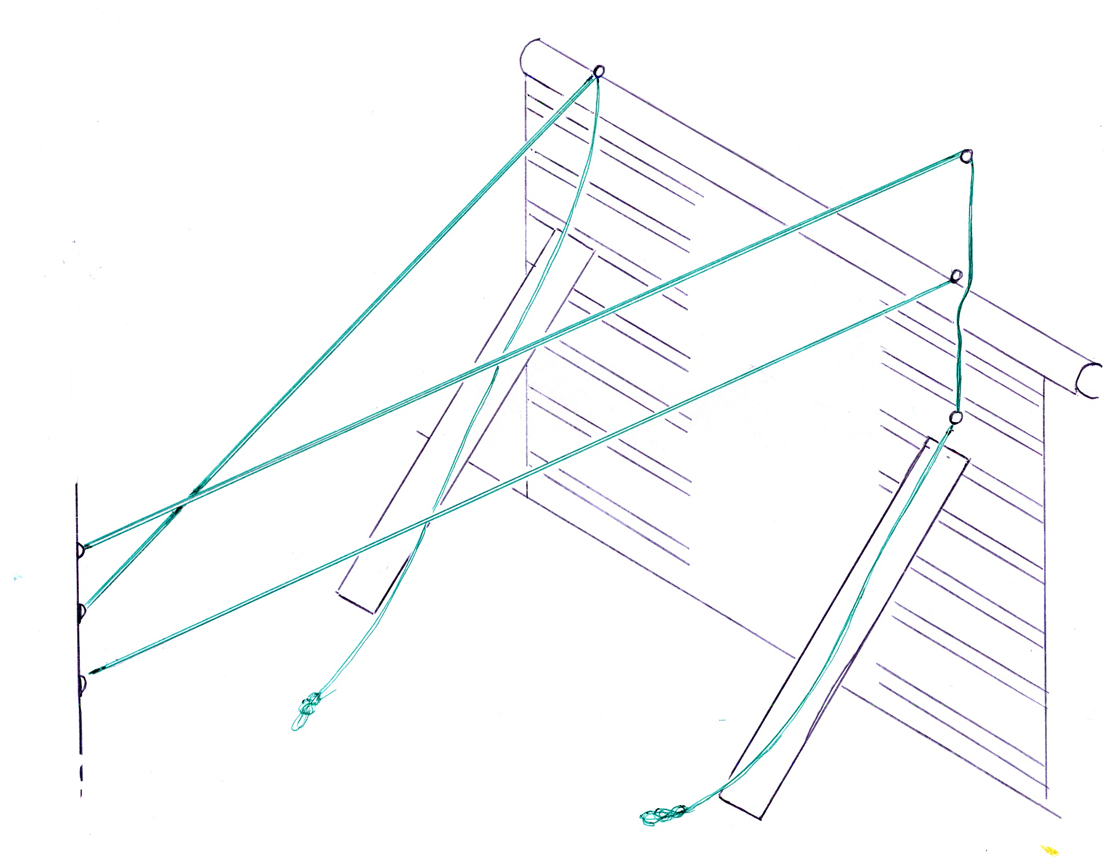
СХЕМА БЛОКА ЭТАПОВ 1-4

Этап 3 Этап 4

Этап 2

Этап 1

Дистанция № 2 (1 класса)
Количество этапов – 5.
Контрольное время: мужчины – 4 минуты; женщины – 5 минут.

ПЕРЕЧЕНЬ ЭТАПОВ, ОБОРУДОВАНИЕ И УСЛОВИЯ ИХ ПРОХОЖДЕНИЯ
- Блок этапов проходится без разрыва самостраховки.

СТАРТ

Этап 1. Навесная переправа.
Параметры: L – 10,5 м. Высота перил – 1,5 м.
Оборудование этапа: ИС в БЗ этапа, КЛ; двойные перила; ЦС в БЗ этапа, КЛ.
Действия: переправа по п. 5.9.

Этап 2. Переправа методом «вертикальный маятник».
Параметры: L – 3 м.
Оборудование этапа: ИС в БЗ этапа, КЛ; маятниковые перила; ЦС в БЗ этапа, КЛ.
Действия: переправа по п. 5.15.

Этап 3. Переправа маятником по бревну.
Параметры: L – 4,5 м. Высота укладки – 0,4 м.
Оборудование этапа: ИС в БЗ этапа, КЛ; брус шириной 150 мм, маятниковые перила; ЦС в БЗ этапа, КЛ.
Действия: переправа по п. 5.14.

Блок этапов 4 – 5
Этап 4. Траверс.
Параметры: L – 5 м.
Оборудование этапа: ИС в БЗ этапа, КЛ; перила 3-4 участка; ЦС в ОЗ этапа.
Действия: движение по п. 5.13.

Этап 5. Переправа по параллельным перилам.
Параметры: L – 15 м. Высота нижней верёвки – 1,5 м, высота верхней верёвки – 2,7 м.
Оборудование этапа: ИС в ОЗ этапа, параллельные перила; ЦС в БЗ этапа, КЛ
Действия: переправа по п. 5.8

ФИНИШ

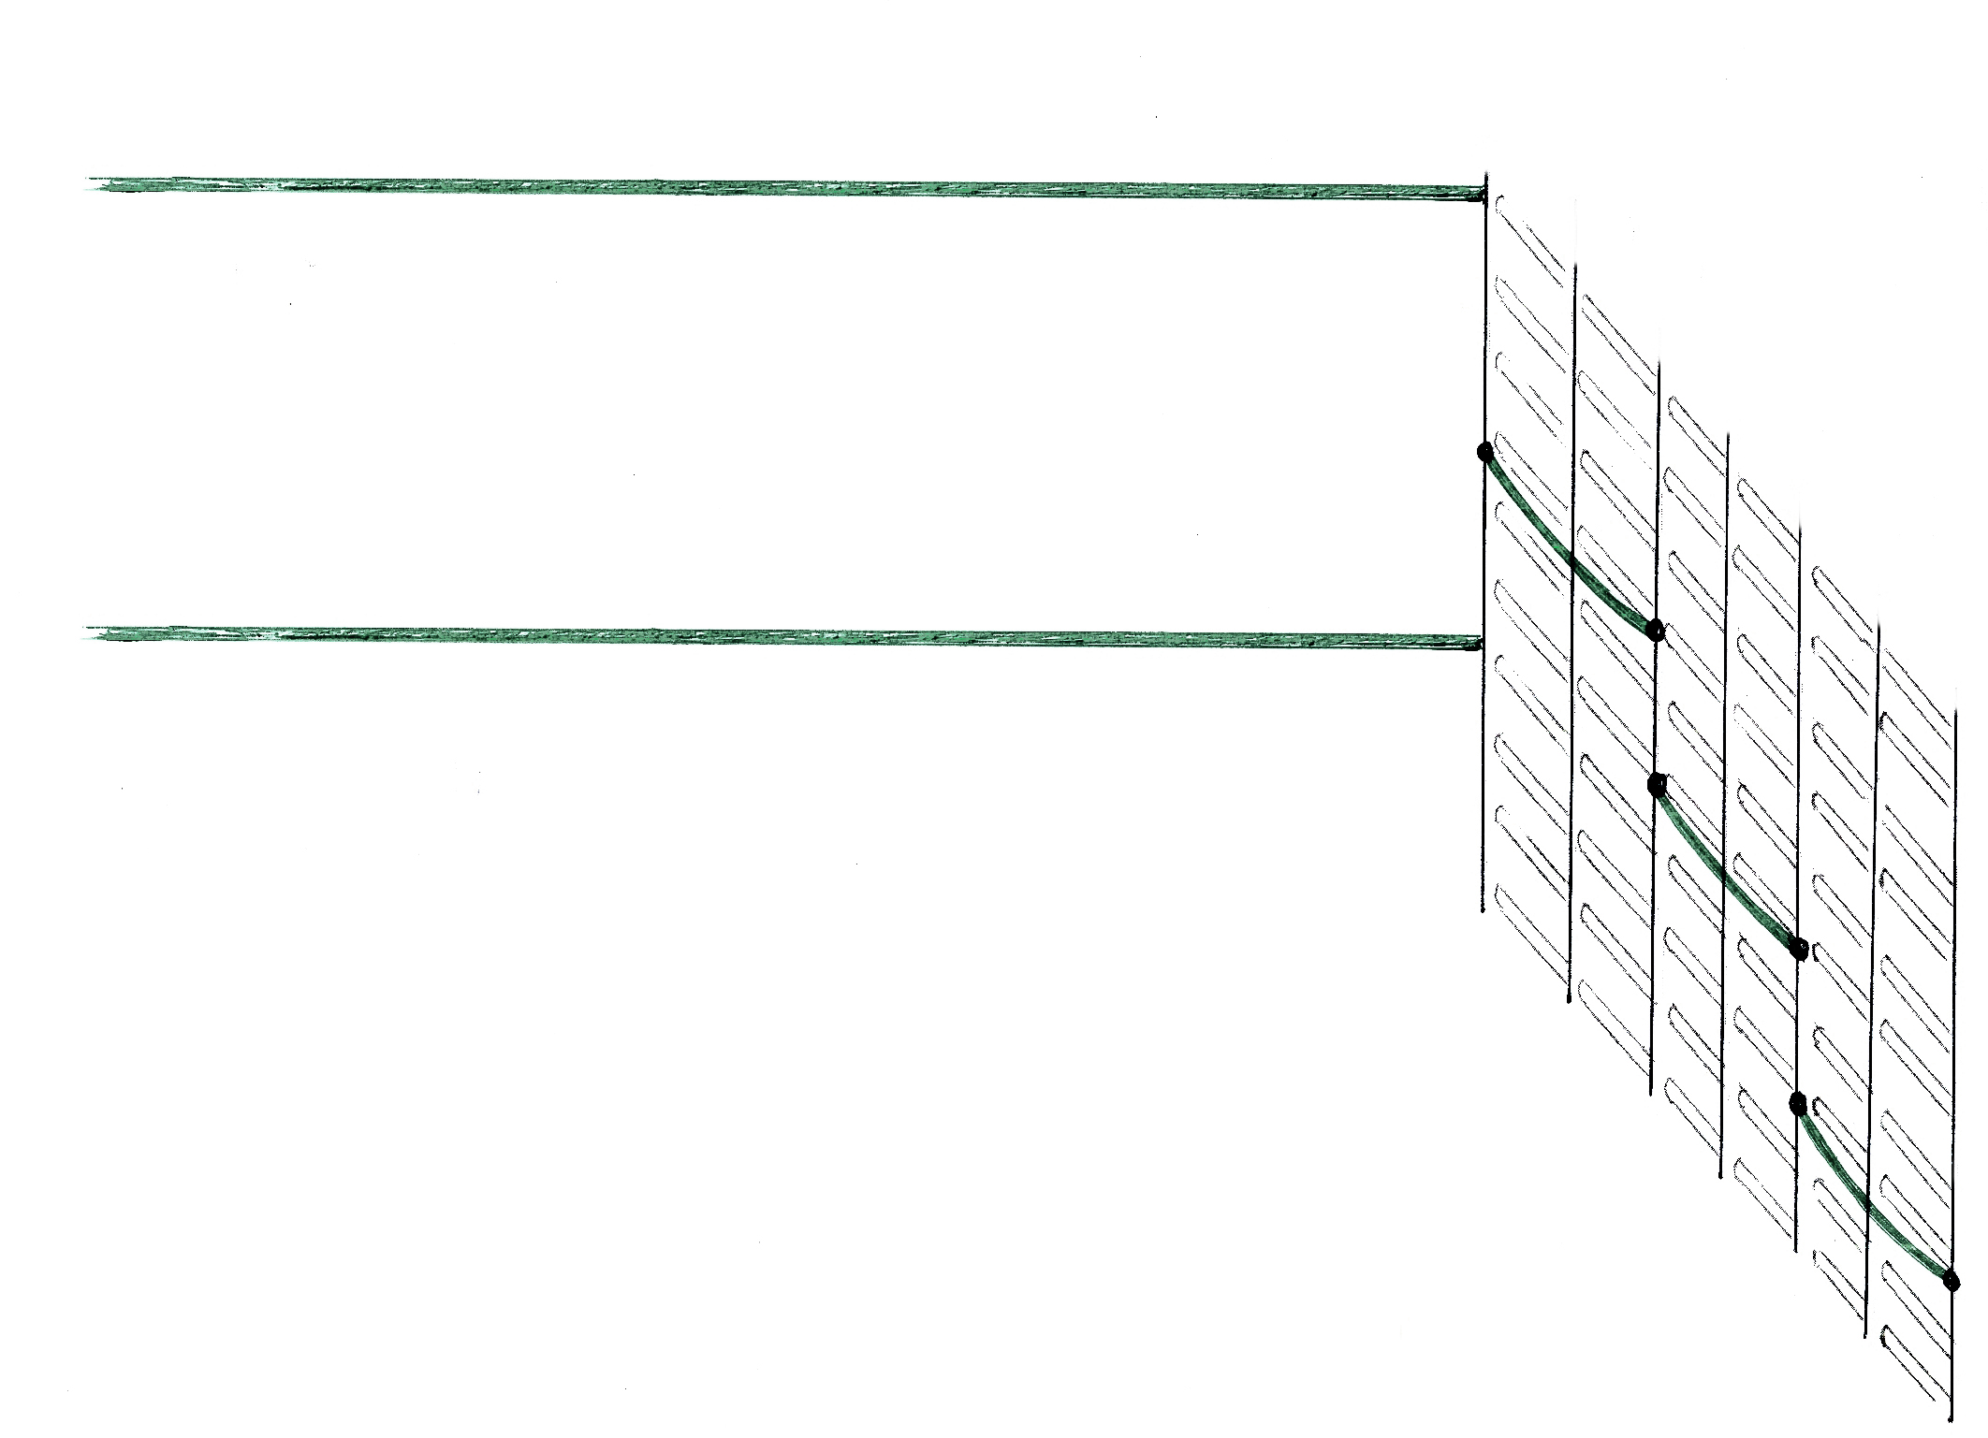
Схема блока этапов 4-5.

Этап 5

Этап 4.

Начальник дистанций Костенко Н.Н., СС2К, Санкт-Петербург

